大话精的身教

屈颖妍 [有理儿有面](javascript:void(0);)

**有理儿有面**

微信号 youli-youmian

功能介绍 你说是不是

2020-11-11[原文](https://mp.weixin.qq.com/s?__biz=Mzg3MjEyMTYyNg==&mid=2247516650&idx=2&sn=ccdfd4072aba759cbc217077279440ea&chksm=cef6d59ff9815c89f2d4726e445ef4d7b868755351747bff530543221a533011bce43258f18e&scene=27#wechat_redirect&cpage=56) 发表于

收录于合集





**全文共878字，图片1张，预计阅读时间为3分钟。**

**本文作者：香港媒体人 屈颖妍**



▼

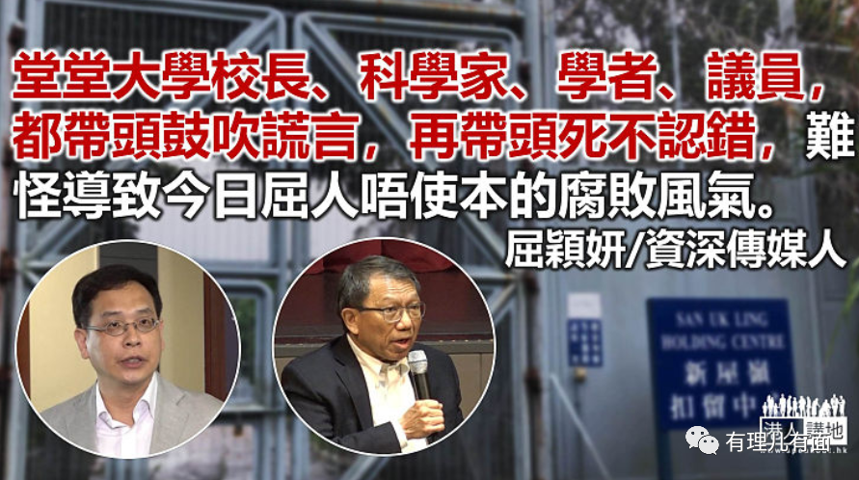

新闻二字，望文思义，就是最新的信息及报导，所以新闻基本标准，就是update，过了两天已属旧闻，不值一报。

而新闻工作者其中一个需要拥有的能力，就是判断这新闻为什么要报？它跟社会现况有什么关系？

如同所有黄教师、黄律师、黄医生、黄护士被立场蒙蔽专业一样，黄记者也因为这种心理偏颇，让他们忘记了做新闻最基本的入门ABC。

日前警察队员佐级协会、香港警务督察协会、警司协会、海外督察协会四个警察职方协会向中文大学校长段崇智发公开信，要求校长就去年反修例风波期间，曾发表对警方的失实指控作出交代及回覆。

协会发公开信的源起，是因为一网名“金正恩”的男子潘榕伟最近被法庭裁定煽惑他人参与非法集结罪成，而在作证过程中，此人亲口承认他就是“新屋岭性侵”谣言的作者，直言一切警察性侵故事都是他虚构并广传的。法庭上发誓作的证供，正好给蒙寃一整年的警队真相大白。

因为当日中大校长段崇智也跟随无知大众一起相信谎言，并声言：“对部分警务人员涉嫌不当使用暴力或违反人权，经查证后须予以谴责。”而他跟20个被捕学生倾谈后得悉的所谓“不合理待遇”，事后证实全是谎言及没有一宗有证据可成案。当日你公开说要谴责警方，今日查明真相了，作为被诬蔑的一方，警队要求段校长还他们一个公道，好正常、好应该，这才是新闻的重点。

然而，我看到黄媒及黄议员报导及反驳却是：警察无端端挖返一年前的事来逼校长道歉？而完全不提法庭最新的判决证明“性侵是杜撰”这事实。

连官媒香港电台都偏颇得失掉基本新闻水平，网页上超过五百字的新闻报导，竟没一言提及“性侵谎言”的法庭判决。

教育界议员叶建源甚至说：“对四个警察协会在一年多后重提旧信，在嘲讽段校长之余更要求段坦承作出交代的做法感到难以理解。”

本来，全香港人对教育界竟教出这么多大话精学生出来都难以理解，不过今次大家看清楚了，堂堂大学校长、科学家、学者、议员，都带头鼓吹谎言、带头语不惊人死不休争like，再带头死不认错，难怪导致今日讲大话当食生菜、屈人唔使本的腐败风气。

段崇智，你不单欠警队一个公道，你更欠香港人一个交代，我们纳税人给你六百多万年薪的冠绝全球超高收入，你给我们教出什么样的下一代来？

**来源：港人讲地**





**关注公众号：**

**有理儿有面**

**理   性｜   揭   秘｜   探   讨**







### 精选留言

用户设置不下载评论